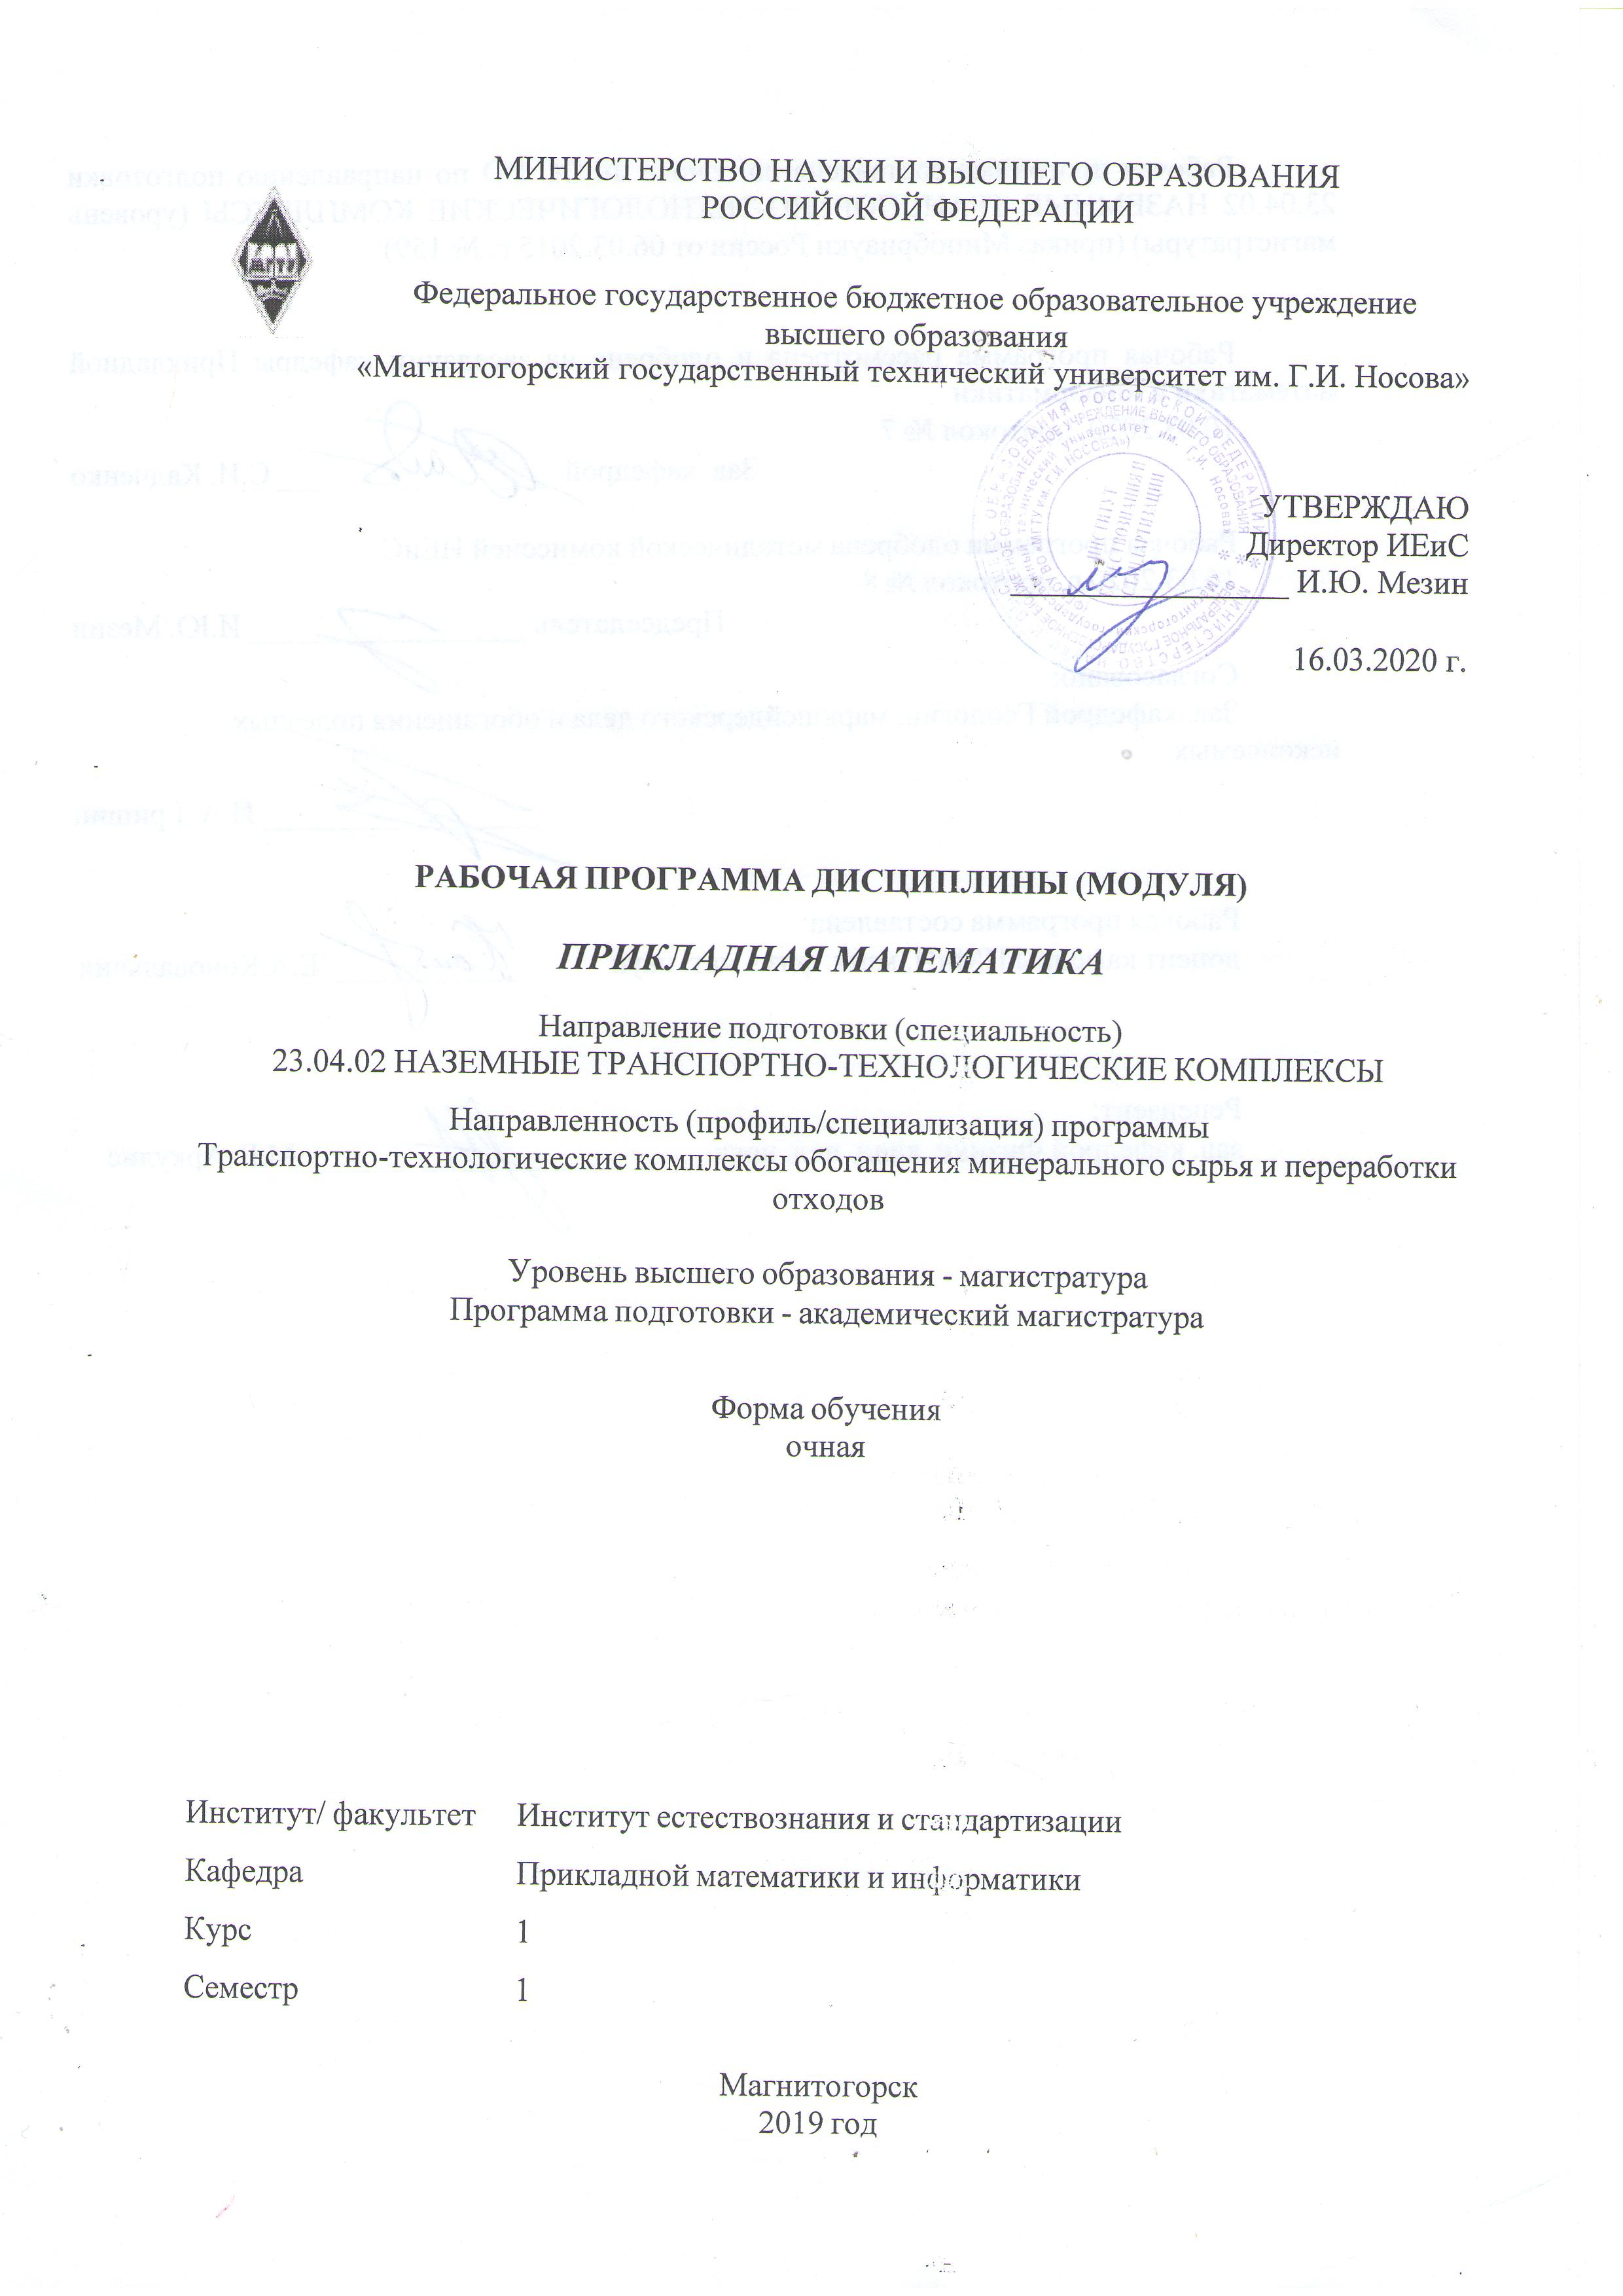

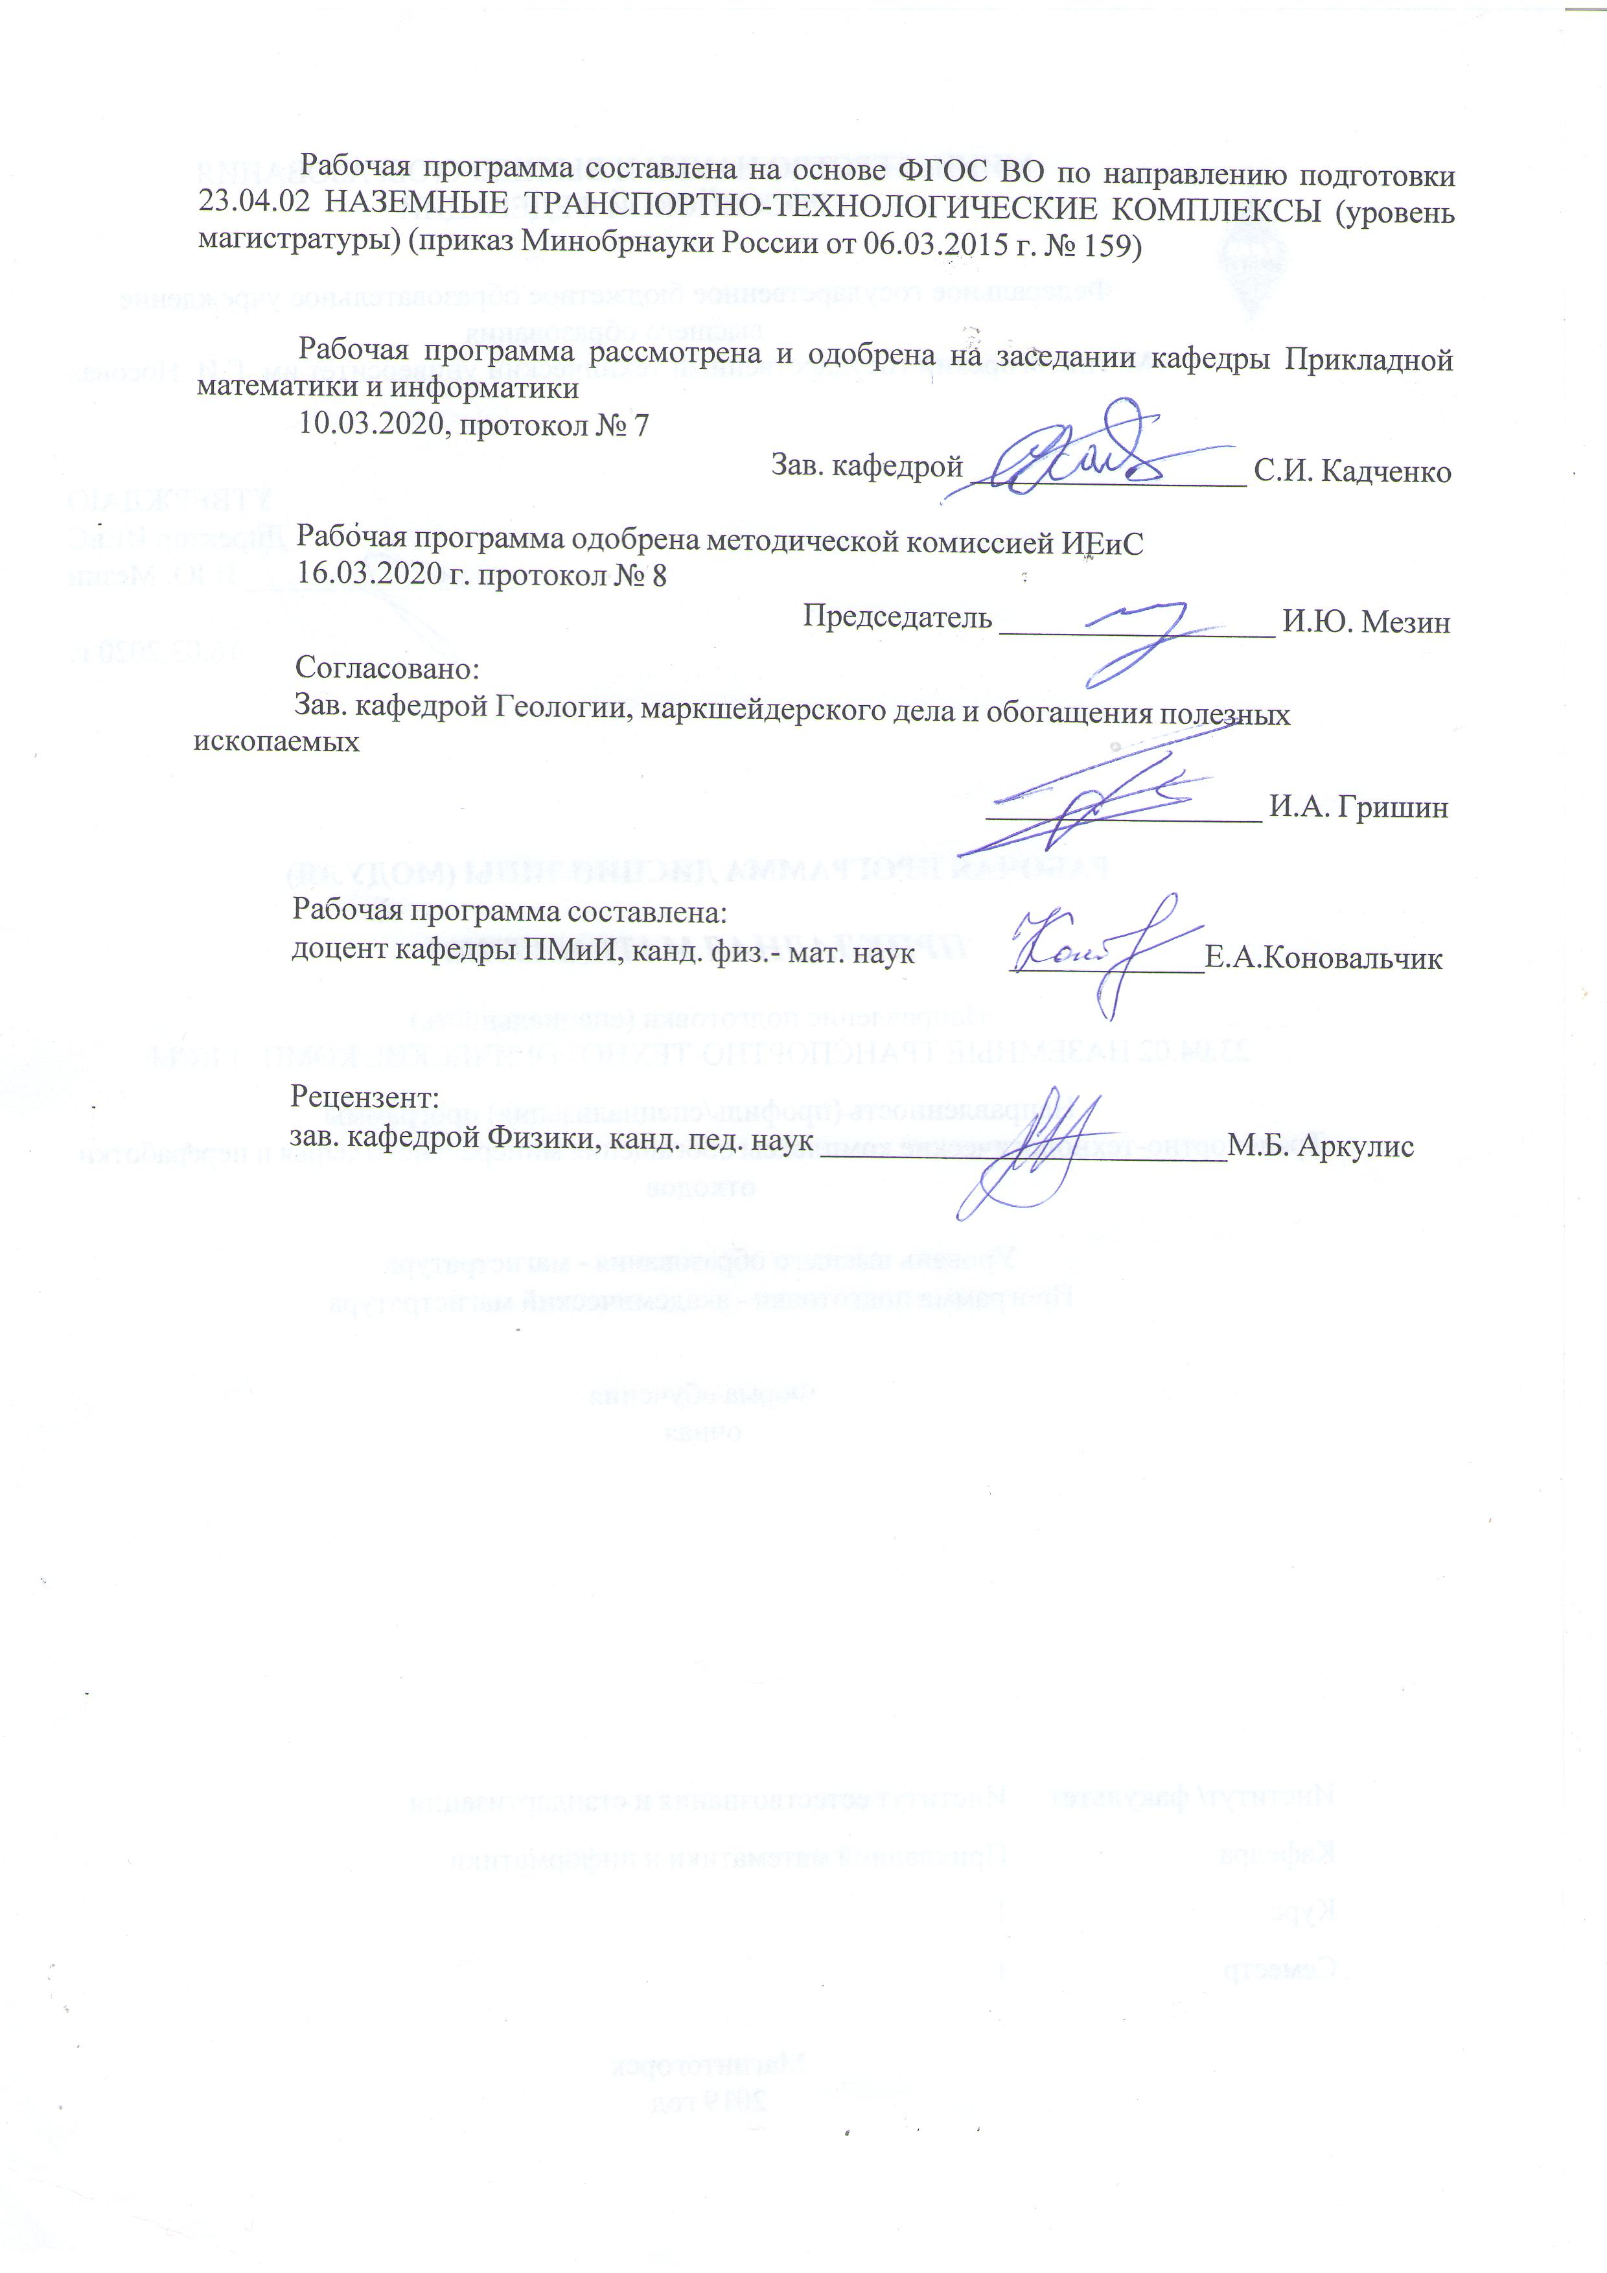

|  |  |  |
| --- | --- | --- |
|  | МИНИСТЕРСТВО НАУКИ И ВЫСШЕГО ОБРАЗОВАНИЯ  РОССИЙСКОЙ ФЕДЕРАЦИИ | |
| Autogenerated |
|  |  |
| Федеральное государственное бюджетное образовательное учреждение  высшего образования  «Магнитогорский государственный технический университет им. Г.И. Носова» | |
|  |
|  |  |  |
| УТВЕРЖДАЮ  Директор ИЕиС  _________________ И.Ю. Мезин  16.03.2020 г. | | |
|  |  |  |
| **РАБОЧАЯПРОГРАММАДИСЦИПЛИНЫ(МОДУЛЯ)** | | |
|  |  |  |
| ***ПРИКЛАДНАЯМАТЕМАТИКА*** | | |
|  |  |  |
| Направлениеподготовки(специальность)  23.04.02НАЗЕМНЫЕТРАНСПОРТНО-ТЕХНОЛОГИЧЕСКИЕКОМПЛЕКСЫ | | |
| Направленность(профиль/специализация)программы  Транспортно-технологическиекомплексыобогащенияминеральногосырьяипереработкиотходов | | |
|  |  |  |
| Уровеньвысшегообразования-магистратура | | |
| Программаподготовки-академическиймагистратура | | |
|  |  |  |
| Формаобучения  очная | | |
|  |  |  |
| Институт/факультет | | Институтестествознанияистандартизации |
|  |  |  |
| Кафедра | | Прикладнойматематикииинформатики |
|  |  |  |
| Курс | | 1 |
|  |  |  |
| Семестр | | 1 |
|  |  |  |
| Магнитогорск  2019год | | |

|  |
| --- |
| РабочаяпрограммасоставленанаосновеФГОСВОпонаправлениюподготовки23.04.02НАЗЕМНЫЕТРАНСПОРТНО-ТЕХНОЛОГИЧЕСКИЕКОМПЛЕКСЫ(уровеньмагистратуры)(приказМинобрнаукиРоссииот06.03.2015г.№159) |
|  |
| РабочаяпрограммарассмотренаиодобренаназаседаниикафедрыПрикладнойматематикииинформатики  10.03.2020,протокол№7 |
| Зав.кафедрой_________________С.И.Кадченко |
|  |
| РабочаяпрограммаодобренаметодическойкомиссиейИЕиС  16.03.2020г.протокол№8 |
| Председатель_________________И.Ю.Мезин |
|  |
| Согласовано:  Зав.кафедройГеологии,маркшейдерскогоделаиобогащенияполезныхископаемых |
|  |
| _________________И.А.Гришин |
|  |
| Рабочаяпрограммасоставлена: |
| доценткафедрыПМиИ,канд.физ.-мат.наук_______________________Е.А.Коновальчик |
|  |
| Рецензент: |
| зав.кафедройФизики,канд.пед.наук_________________________М.Б.Аркулис |

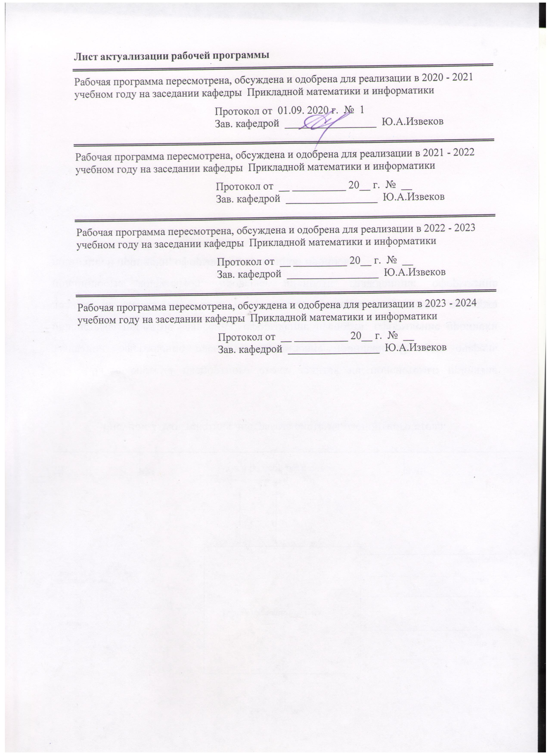

|  |  |
| --- | --- |
| **1Целиосвоениядисциплины(модуля)** | |
| Цельюосвоениядисциплины:«Прикладнаяматематика»являетсяформированиеумениясамостоятельнонепрерывносовершенствоватьзнаниявобластиматематики,необходимыедляактивнойдеятельностивизбраннойпрофессиональнойсфере.  Длядостиженияпоставленнойцеливкурсе«Прикладнаяматематика»решаютсязадачи:  •углублениематематическогоаппарата,являющегосятеоретическойосновойсовременныхтехническихнаукиихпрактическихприложений;  •освоениесовременныхматематическихметодоввобогащенииполезныхископаемых. | |
|  |  |
| **2Местодисциплины(модуля)вструктуреобразовательнойпрограммы** | |
| ДисциплинаПрикладнаяматематикавходитвбазовуючастьучебногопланаобразовательнойпрограммы.  Дляизучениядисциплинынеобходимызнания(умения,владения),сформированныеврезультатеизучениядисциплин/практик: | |
| Изучениедисциплиныбазируетсянакурсематематикидлябакалавров. | |
| Знания(умения,владения),полученныеприизученииданнойдисциплиныбудутнеобходимыдляизучениядисциплин/практик: | |
| Основынаучныхисследований | |
| Проектированиетранспортирующихкомплексовобогащенияминеральногосырьяипереработкиотходов | |
| Расчетиконструированиеустройствдлятранспортированияпродукцииобогатительногопроизводства | |
| Современныепроблемынаукиипроизводства | |
| Моделированиетранспортно-технологическихпроцессов | |
| Планированиеэкспериментаиобработкаэкспериментальныхданных | |
| Статистическаяобработкабазданных | |
|  |  |
| **3Компетенцииобучающегося,формируемыеврезультатеосвоения**  **дисциплины(модуля)ипланируемыерезультатыобучения** | |
| Врезультатеосвоениядисциплины(модуля)«Прикладнаяматематика»обучающийсядолженобладатьследующимикомпетенциями: | |
|  |  |
| Структурный  элемент  компетенции | Планируемыерезультатыобучения |
| ОК-1 способностью к абстрактному мышлению, обобщению, анализу, систематизации и прогнозированию | |
| Знать | - знание о наличии современных информационных технологий, новых методов исследования;  - принципы абстрагирования, виды абстракции, методы анализа и синтеза в исследовании технических систем, количественные и качественные методы прогнозирования;  - методологию математического описания абстракций;  - методологию итерационного развития абстрактной модели;  - методологию канонической декомпозиции предметной области . |

|  |  |
| --- | --- |
| Уметь | - строить абстрактные модели на основе вербального описания предмета (явления);  -находить наиболее приемлемые методы компьютерной реализации абстрактных моделей;  - критически оценивать результаты компьютерной реализации абстрактных моделей;  - совершенствовать используемые модели и их компьютерную реализацию. |
| Владеть | - навыками применения программных средств для решения задач;  - навыками настройки известных пакетов программ. |
| ОК-3 способностью к саморазвитию, самореализации, использованию творческого потенциала | |
| Знать | -методологию поиска решений в нестандартных ситуациях в заданной парадигме;  -методологию мультипарадигмального похода для решения нестандартных проблем;  -методологию синтеза парадигм для решения нестандартных проблем. |
| Уметь | -корректно выражать и аргументированно обосновывать положения предметной области знания и методов дисперсионного, регрессионного, корреляционного анализа для постановки и решения конкретных прикладных задач |
| Владеть | - навыками использования логически верно, аргументировано и ясно строить устную и письменную речь на русском языке, готовить и редак-тировать технические тексты с математической символикой или формулами, публично представлять собственные и известые научные результаты, вести дискуссии;  - навыками и методиками обобщения результатов решения, экспериментальной деятельности |
| ОПК-4 способностью использовать законы и методы математики, естественных, гуманитарных и экономических наук при решении профессиональных задач, в том числе при решении нестандартных задач, требующих глубокого анализа их сущности с естественнонаучных позиций | |
| Знать | - методологию формализации предметной области;  - методологию выявления ключевых абстракций в предметной области;  - методологию определения взаимодействия ключевых абстракций предметной области |
| Уметь | - применять методы качественного анализа предметной области;  - применять методы количественного анализа предметной области;  - применять итеративные процедуры, последовательного уточнения качественных и количественных описаний. |
| Владеть | - навыками построения и решения математических моделей прикладных задач;  - способами оценивания значимости и практической пригодности полученных результатов |

|  |  |
| --- | --- |
| ПК-4 способностью разрабатывать варианты решения проблемы производства наземных транспортно-технологических машин, анализировать эти варианты, прогнозировать последствия, находить компромиссные решения в условиях многокритериальности и неопределенности | |
| Знать | - методологию построения эмпирической функции распределения;  - методологию нахождения числовых характеристик случайных величин;  - методологию проверки статистических гипотез;  - методологию выяснения корреляционной зависимости измеримых признаков. |
| Уметь | - определять закон распределения случайной величины;  - проводить дисперсионный анализ;  - строить эмпирическую функцию распределения;  - находить корреляционную зависимость измеримых признаков |
| Владеть | - навыками определения закона распределения случайной величины;  -навыками проводить дисперсионный анализ;  - навыками строить эмпирическую функцию распределения;  - навыками нахождения корреляционную зависимость измеримых признаков. |
| ПК-5 способностью создавать прикладные программы расчета узлов, агрегатов и систем транспортно-технологических машин | |
| Знать | методологию прикладного программирования с использованием высокоразвитых средств разработки;  - методологию применения универсальных и специализированных пакетов прикладных программ;  - методологию отладки и верификации программных средств. |
| Уметь | - формулировать требования к разрабатываемому программному средству;  - определять формат входных данных;  - определять формат вывода результатов;  - проектировать пользовательский интерфейс. |
| Владеть | - методами работы в пакете MSExcel;  - методами работы программы Statistica. |

|  |  |  |  |  |  |  |  |  |  |  |  |  |
| --- | --- | --- | --- | --- | --- | --- | --- | --- | --- | --- | --- | --- |
|  | **4.Структура,объёмисодержаниедисциплины(модуля)** | | | | | | | | | | | |
| Общаятрудоемкостьдисциплинысоставляет2зачетныхединиц72акад.часов,втомчисле:  –контактнаяработа–28,8акад.часов:  –аудиторная–28акад.часов;  –внеаудиторная–0,8акад.часов  –самостоятельнаяработа–43,2акад.часов;  Формааттестации-зачет | | | | | | | | | | | | |
|  |  |  | |  | |  | |  |  |  |  |  |
| Раздел/тема  дисциплины | | Семестр | Аудиторная  контактнаяработа  (вакад.часах) | | | | | | Самостоятельнаяработастудента | Видсамостоятельной  работы | Форматекущегоконтроляуспеваемостии  промежуточнойаттестации | Кодкомпетенции |
| Лек. | | лаб.  зан. | | практ.зан. | |
| 1.Дисперсионныйанализ | | |  | | | | | | | | | |
| 1.1Однофакторныйдисперсионныйанализ | | 1 | 2 | |  | | 2/2И | | 6 | - подготовка к практическому занятию;  - изучение учебной и научной литературы;  - выполнение практической работы №1 | -устныйопрос;  -консультациипорешениюзаданий | ОК-1,ОК-3,ОПК-4,ПК-4,ПК-5 |
| 1.2Понятиеодвухфакторномдисперсионноманализе | | 2 | |  | | 2/2И | | 6 | - подготовка к практическому занятию;  - изучение учебной и научной литературы | -устныйопрос;  -консультациипорешениюзаданий |  |
| Итогопоразделу | | | 4 | |  | | 4/4И | | 12 |  |  |  |
| 2.Построениематематическихмоделейнаосноверегрессионногоикорреляционногоанализа | | |  | | | | | | | | | |
| 2.1Функциональная,статистическаяикорреляционнаязависимости.Линейнаяпарнаякорреляция,коэффициенткорреляции | | 1 | 2 | |  | | 2/2И | | 6 | - подготовка к практическому занятию;  - изучение учебной и научной литературы;  - выполнение практической работы №2 | -устныйопрос;  -консультациипорешениюзаданий |  |
| 2.2Корреляционноеотношениеииндекскорреляции | | 2 | |  | | 2 | | 6 | - подготовка к практическому занятию;  - изучение учебной и научной литературы;  - выполнение практической работы №3 | -устныйопрос;  -консультациипорешениюзадани |  |
| 2.3Многомерныйкорреляционныйанализ | | 2 | |  | | 2 | | 6 | - подготовка к практическому занятию;  - изучение учебной и научной литературы;  - выполнение практической работы №4 | -устныйопрос;  -консультациипорешениюзаданий |  |
| 2.4Парнаярегрессионнаямодель | | 2 | |  | | 2 | | 6 | - подготовка к практическому занятию;  - изучение учебной и научной литературы | -устныйопрос;  -консультациипорешениюзаданий |  |
| 2.5Нелинейнаярегрессия | | 2 | |  | | 2 | | 7,2 | - подготовка к практическому занятию;  - изучение учебной и научной литературы | -консультациипорешениюзаданий |  |
| Итогопоразделу | | | 10 | |  | | 10/2И | | 31,2 |  |  |  |
| Итогозасеместр | | | 14 | |  | | 14/6И | | 43,2 |  | зачёт |  |
| Итогоподисциплине | | | 14 | |  | | 14/6И | | 43,2 |  | зачет | ОК-1,ОК- 3,ОПК-4,ПК- 4,ПК-5 |

|  |
| --- |
| **5Образовательныетехнологии** |
|  |
| Припроведениизанятийиорганизациисамостоятельнойработыстудентовиспользуются:  -Традиционныетехнологииобучения,предполагающиепередачуинформациивготовомвиде,формированиеучебныхуменийпообразцу:лекция-изложение,лекцияобъяснение,практическиеработы,контрольнаяработаидр..Использованиетрадиционныхтехнологийобеспечиваеториентированиестудентоввпотокеинформации,связаннойсразличнымиподходамикопределениюсущности,содержания,методов,формразвитияисаморазвитияличности;самоопределениеввыбореоптимальногопутииспособовличностно-профессиональногоразвития;систематизациюзнаний,полученныхстудентамивпроцессеаудиторнойисамостоятельнойработы.Практическиезанятияобеспечиваютразвитиеизакреплениеуменийинавыковопределенияцелейизадачсаморазвития,атакжепринятиянаиболееэффективныхрешенийпоихреализации.  -Интерактивныетехнологииобучения,предполагающиеорганизациюобучениякакпродуктивнойтворческойдеятельностиврежимевзаимодействиястудентовдругсдругомиспреподавателем |
|  |
| **6Учебно-методическоеобеспечениесамостоятельнойработыобучающихся** |
| Представленовприложении 1. |
|  |
| **7Оценочныесредствадляпроведенияпромежуточнойаттестации** |
| Представленывприложении 2. |
|  |
| **8Учебно-методическоеиинформационноеобеспечениедисциплины(модуля)** |
| **а)Основнаялитература:** |
| 1.СоколовГ.А.Основыматематическойстатистики:Учебник/Г.А.Соколов2-еизд.—М.:ИНФРА-М,2019.—368с.+Доп.материалы [Электронныйресурс; Режим доступа <http://www.znanium.com> ].—(Высшееобразование:Бакалавриат).— www.dx.doi.org/10.12737/3072 .-ISBN978-5-16-006729-2.-Текст:электронный.-URL: <https://znanium.com/catalog/product/1008001> (датаобращения:21.10.2020).–Режим доступа: поподписке.  2.БирюковаЛ.Г.Теориявероятностейиматематическаястатистика:Учебноепособие/БирюковаЛ.Г,БобрикГ.И.,МатвеевВ.И.,-2-еизд.Москва:НИЦИНФРАМ,2017-289с.(ВысшееобразованиеБакалавриат) ISBN978-5-16-011793-5.-Текст: электронный. //URL  <https://znanium.com/catalog/product/370899> (дата обращения :13.10.2020).–Режим доступа: поподписке. |
|  |
| **б)Дополнительнаялитература:** |
| Теориявероятностейиматематическаястатистика:Учебноепособие/БирюковаЛ.Г.,БобрикГ.И.,МатвеевВ.И.,-2-еизд.-Москва:НИЦИНФРА-М,2017.-289с.(Высшееобразование:Бакалавриат)ISBN978-5-16-011793-5.-Текст:электронный.-URL:https://znanium.com/catalog/product/370899(датаобращения:13.10.2020).–Режимдоступа:поподписке. |
|  |
| **в)Методическиеуказания:** |
| 1.СавушкинаН.Ф.Комбинаторика.Событиеивероятность.ЧастьI:Комбинаторика.Алгебрасобытий:Методическиеуказанияподисциплине |

|  |  |  |  |  |
| --- | --- | --- | --- | --- |
| "Математика"длястудентовпервогокурсавсехспециальностей.--МГТУ,2007.-17с.  2.Максименко,И.А.Событияивероятность.Часть2:Метод.указ.-Магнитогорск:ГОУВПО«МГТУим.Г.И.Носова»,2010.–25с. | | | | |
|  |  |  |  |  |
| **г)ПрограммноеобеспечениеиИнтернет-ресурсы:** | | | | |
|  | | | | |
|  |  |  |  |  |
| **Программноеобеспечение** | | | | |
|  | НаименованиеПО | №договора | Срокдействиялицензии |  |
|  | MSWindows7Professional(дляклассов) | Д-1227-18от08.10.2018 | 11.10.2021 |  |
|  | MSOffice2007Professional | №135от17.09.2007 | бессрочно |  |
|  | 7Zip | свободнораспространяемоеПО | бессрочно |  |
|  | STATISTICAв.6 | К-139-08от22.12.2008 | бессрочно |  |
|  | MAXIMA | свободнораспространяемоеПО | бессрочно |  |
|  | БраузерMozillaFirefox | свободнораспространяемоеПО | бессрочно |  |
|  | БраузерYandex | свободнораспространяемоеПО | бессрочно |  |
|  | FARManager | свободнораспространяемоеПО | бессрочно |  |
|  |  |  |  |  |
| **Профессиональныебазыданныхиинформационныесправочныесистемы** | | | | |
|  | Названиекурса | | Ссылка |  |
|  | ЭлектроннаябазапериодическихизданийEastViewInformationServices,ООО«ИВИС» | | <https://dlib.eastview.com> / |  |
|  |  |
|  | Национальнаяинформационно-аналитическаясистема–Российскийиндекснаучногоцитирования(РИНЦ) | | <URL:https://elibrary.ru/project_risc.asp> |  |
|  | ПоисковаясистемаАкадемияGoogle(GoogleScholar) | | <URL:https://scholar.google.ru> / |  |
|  | Информационнаясистема-Единоеокнодоступакинформационнымресурсам | | <URL:http://window.edu.ru/> |  |
|  | Федеральноегосударственноебюджетноеучреждение«Федеральныйинститутпромышленнойсобственности» | | <URL:http://www1.fips.ru> / |  |
|  | РоссийскаяГосударственнаябиблиотека.Каталоги | | <https://www.rsl.ru/ru/4readers/catalogues/> |  |
|  | ЭлектронныересурсыбиблиотекиМГТУим.Г.И.Носова | | <http://magtu.ru:8085/marcweb2/Default.asp> |  |
|  | Федеральныйобразовательныйпортал–Экономика.Социология.Менеджмент | | <http://ecsocman.hse.ru/> |  |
|  | УниверситетскаяинформационнаясистемаРОССИЯ | | <https://uisrussia.msu.ru> |  |
|  | Международнаянаукометрическаяреферативнаяиполнотекстоваябазаданныхнаучныхизданий«Webofscience» | | <http://webofscience.com> |  |
|  | Международнаяреферативнаяиполнотекстоваясправочнаябазаданныхнаучныхизданий«Scopus» | | <http://scopus.com> |  |
|  | МеждународнаябазаполнотекстовыхжурналовSpringerJournals | | <http://link.springer.com/> |  |

|  |  |  |  |  |
| --- | --- | --- | --- | --- |
|  | Международная коллекция научных протоколов по различным отраслям знаний Springer Protocols | | http://www.springerprotocols.com/ |  |
|  | Международная база научных материалов в области физических наук инжиниринга Springer Materials | | http://materials.springer.com/ |  |
|  | Международная база справочных изданий по всем отраслям знаний Springer Reference | | http://www.springer.com/references |  |
|  | Международная реферативная база данных по чистой и прикладной математике zb MATH | | http://zbmath.org/ |  |
|  | Международная реферативная и полнотекстовая справочная база данных научных изданий «SpringerNature» | | https://www.nature.com/siteindex |  |
|  | Архив научных журналов «Национальный электронно-информационный концорциум» (НПНЭИКОН) | | https://archive.neicon.ru/xmlui/ |  |
| **9Материально-техническоеобеспечениедисциплины(модуля)** | | | | |
|  | |  |  |  |
| Материально-техническое обеспечение дисциплины включает: | | | | |
| Материально-техническоеобеспечение дисциплины включает:  Учебные аудитории для проведения занятий лекционного типа.  Доска, мультимедийный проектор, экран.  Учебные аудитории для проведения лабораторных занятий, групповых индивидуальных консультаций,текущегоконтроляипромежуточнойаттестации.  Персональные компьютеры спакетом MSOffice, выходом в Интернет и c доступом в электроннуюинформационно-образовательнуюсредууниверситета.  Комплекс тестовых заданий для проведения рубежного и промежуточного контроля.  Помещения для самостоятельной работы обучающихся.  Персональные компьютеры с пакетом MSOffice, выходом в Интернет и с доступом в электроннуюинформационно-образовательнуюсредууниверситета.  Помещения для хранения и профилактического обслуживания учебного оборудования.  Шкафы для хранения учебно-методической документации, учебного jборудования и учебно-наглядныхпособий. | | | | |
|

Приложение 1

**6 Учебно-методическое обеспечение самостоятельной работы обучающихся**

По дисциплине «Прикладная математика» предусмотрена аудиторная и внеаудиторная самостоятельная работа обучающихся.

Аудиторная самостоятельная работа студентов предполагает выполнение практических работ на практических занятиях.

***Примерные практические работы:***

Практическая работа № 1

Тема ***«Эмпирическая функция распределения случайной величины»***

В таблице ниже представлены результаты 100 опытов по флотации молибденовой руды.

|  |  |  |  |  |
| --- | --- | --- | --- | --- |
| 71.6  89.0  73.7  92.0  88.2  73.1  80.6  81.2  74.6  66.2  80.5  79.3  80.9  72.5  76.5  85.9  78.4  79.9  73.1  73.4 | 67.2  78.3  80.2  75.2  82.9  81.9  64.7  75.4  75.8  77.3  75.9  65.8  74.4  71.8  75.5  85.5  69.3  71.1  78.2  75.4 | 82.7  77.7  89.4  77.4  78.8  80.1  70.4  76.4  85.5  75.3  86.6  72.7  83.1  83.0  86.2  80.9  82.3  78.1  90.4  85.9 | 90.5  68.7  74.6  88.9  80.2  81.8  73.9  72.5  75.6  78.9  77.1  69.5  85.4  72.6  73.6  85.0  81.6  85.8  84.4  80.8 | 80.4  65.7  73.4  78.6  84.1  70.5  74.3  79.0  72.0  80.9  95.6  86.2  74.8  71.5  73.5  72.1  78.9  78.6  82.6  80.6 |

Построить ряд распределени результатов флотации. Построить полигон частот, гистограмму распределения и эмпирическую функцию распределения.

Практическая работа № 2

Тема ***«Числовые характеристики случайных величин»***

Имеем две выборки значений случайных величин.

|  |  |  |  |  |
| --- | --- | --- | --- | --- |
| 71.6  89.0  73.7  92.0  88.2  73.1  80.6  81.2  74.6  66.2  80.5  79.3  80.9  72.5  76.5  85.9  78.4  79.9  73.1  73.4 | 67.2  78.3  80.2  75.2  82.9  81.9  64.7  75.4  75.8  77.3  75.9  65.8  74.4  71.8  75.5  85.5  69.3  71.1  78.2  75.4 | 82.7  77.7  89.4  77.4  78.8  80.1  70.4  76.4  85.5  75.3  86.6  72.7  83.1  83.0  86.2  80.9  82.3  78.1  90.4  85.9 | 90.5  68.7  74.6  88.9  80.2  81.8  73.9  72.5  75.6  78.9  77.1  69.5  85.4  72.6  73.6  85.0  81.6  85.8  84.4  80.8 | 80.4  65.7  73.4  78.6  84.1  70.5  74.3  79.0  72.0  80.9  95.6  86.2  74.8  71.5  73.5  72.1  78.9  78.6  82.6  80.6 |

|  |  |  |  |  |
| --- | --- | --- | --- | --- |
| 68,91 | 97,12 | 96,71 | 87,03 | 89,61 |
| 78,15 | 98,53 | 66,80 | 71,03 | 79,95 |
| 78,68 | 68,66 | 66,89 | 83,01 | 90,04 |
| 93,77 | 79,70 | 76,91 | 73,07 | 81,07 |
| 83,90 | 90,15 | 97,05 | 93,28 | 92,04 |
| 75,00 | 70,22 | 67,14 | 64,59 | 52,50 |
| 85,99 | 80,79 | 87,20 | 93,81 | 92,90 |
| 95,99 | 81,53 | 87,76 | 84,08 | 63,06 |
| 68,54 | 62,30 | 68,16 | 64,08 | 53,21 |
| 70,26 | 63,60 | 58,44 | 54,24 | 53,44 |
| 80,54 | 83,68 | 88,51 | 84,33 | 94,79 |
| 90,54 | 74,26 | 78,52 | 64,45 | 65,80 |
| 71,68 | 74,55 | 89,19 | 84,99 | 88,18 |
| 62,08 | 65,05 | 69,21 | 65,29 | 68,53 |
| 63,97 | 75,11 | 79,35 | 75,89 | 71,37 |
| 74,15 | 75,20 | 79,36 | 76,24 | 82,30 |
| 85,38 | 85,30 | 89,62 | 86,79 | 85,37 |
| 86,17 | 75,34 | 89,78 | 86,92 | 75,37 |
| 76,25 | 75,34 | 80,12 | 87,86 | 77,29 |
| 86,98 | 76,00 | 70,87 | 78,76 | 68,31 |

Оцените генеральные параметры: найдите среднее, дисперсию, среднее квадратичное отклонение, асимметрию, эксцесс, моду, медиану, коэффициент вариации для признаков двух случайных величин. Оцените степень отклонения эмпирического распределения этого измеримого признака от нормального распределения.

Для этого заполните таблицу «Расчет выборочных оценок признаков» и проведите расчеты исправленных оценок генеральных параметров. Сделайте вывод о коэффициенте вариации.

Постройте гистограммы распределения для обеих случайных величин.

***Практическая работа №3***

***«*Проверка статистических гипотез»**

По данным, полученным в практических работах №1 и №2, провести статистическую проверку статистической гипотезы о нормальном распределении измеряемого признака по следующим критериям: а) среднему квадратичному отклонению, б) размаху варьирования, в) показателям исправленных асимметрии и эксцесса, г) критерию Пирсона χ2 (уровень значимости принять равным 0.05). В случае принятия гипотезы о нормальности распределения найти доверительные интервалы для математического ожидания и среднего квадратичного отклонения при уровне надёжности 0.95.

***Практическая работа №4 «*Выяснение корреляционной зависимости измеримых признаков»**

По данным задачи, исследуемой в практических работах №№ 1-3, найти и записать в корреляционную таблицу условные средние. На корреляционном поле построить линии регрессии. Найти исправленный корреляционный момент и коэффициент корреляции. Проверить гипотезу о независимости признаков *X* и *Y* (уровень значимости принять равным 0.05). Рассчитать коэффициенты линейной регрессии (*X* на *Y* или *Y* на *X*).Проверить значимость уравнения регрессии. Найти доверительные интервалы для коэффициентов корреляции и линейной регрессии (при уровне надёжности 0.95).

Приложение 2.

**7 Оценочные средства для проведения промежуточной аттестации**

**а) Планируемые результаты обучения и оценочные средства для проведения промежуточной аттестации:**

| Структурный элемент  компетенции | | Планируемые результаты обучения | Оценочные средства |
| --- | --- | --- | --- |
| **ОК-1– способностью к абстрактному мышлению, обобщению, анализу, систематизации и прогнозированию** | | | |
| Знать | | −знание о наличиисовременных информационных технологий, новых методов исследования;  − принципы абстрагирования, виды абстракции, методы анализа и синтеза в исследовании технических систем, количественные и качественные методы прогнозирования;  − методологию математического описания абстракций;  − методологию итерационного развития абстрактной модели;  − методологию канонической декомпозиции предметной области . | ***Список теоретических вопросов:***  − абстракция, как инструмент познания;  − абстракция сущности;  −абстракция поведения;  −анализ и синтез в построении абстракции;  − построение тезауруса предметной области;  − декомпозиция по принципу «является частью…»;  −декомпозиция по принципу «является представителем…»;  −уточнение существующей абстракции на основе опыта ее применение;  − принципиальный пересмотр абстракции на основе опыта ее применения. |
| Уметь | | −строить абстрактные модели на основе вербального описания предмета (явления);  − находить наиболее приемлемые методы компьютерной реализации абстрактных моделей;  критически оценивать результаты компьютерной реализации абстрактных моделей;  −совершенствовать используемые модели и их компьютерную реализацию. | ***Примерные практические задания***  **Задание 1.**Необходимо оценить число измерений n случайной величины X, например, массовой доли полезного компонента в концентрате, имеющей математическое ожидание m и дисперсию D, при условии попадания оценки истинного среднего значения  измеряемой  величины в интервал m±D/10 c вероятностью 0,95.  **Задание 2.** Дать ответ на вопрос: можно ли считать систематические ошибки поенциометров одинаковыми. Или подругому, определить влияние одного фактора – прибора- на погрешность показаний.  **Задание 3.** Оценить влияние квалификации экспериментатора и вместимость камеры лабораторной флотационной машины. |
| Владеть | | −навыками применения программных средств для решения задач;  −навыками настройки известных пакетов программ. | ***Примерные прикладные задания.***  С помощью программы MSExcel решите следующую задачу.  **Задача** . Для изучения количественного признака  из генеральной совокупности извлечена выборка  объема , имеющая данное статистическое распределение.  1). Постройте полигон частот.  2). Постройте эмпирическую функцию распределения.  3). Постройте гистограмму относительных частот.  4). Найдите выборочное среднее , выборочную дисперсию , выборочное среднее квадратическое отклонение , исправленную дисперсию  и исправленное среднее квадратическое отклонение .  5). При данном уровне значимости  проверьте по критерию Пирсона гипотезу о нормальном распределении генеральной совокупности.  6). В случае принятия гипотезы о нормальном распределении найдите доверительные интервалы для математического ожидания  и среднего квадратического отклонения  при данном уровне надежности . ( Принять).   |  |  |  |  |  |  |  |  |  | | --- | --- | --- | --- | --- | --- | --- | --- | --- | |  | 9 | 13 | 17 | 21 | 25 | 29 | 33 | 37 | |  | 5 | 10 | 19 | 23 | 25 | 19 | 12 | 7 | |
| **ОК-3: способностью к саморазвитию, самореализации, использованию творческого потенциала** | | | |
| Знать | | −методологию поиска решений в нестандартных ситуациях в заданной парадигме;  −методологию мультипарадигмального похода для решения нестандартных проблем;  −методологию синтеза парадигм для решения нестандартных проблем. | ***Список теоретических вопросов:***  1. Случайные величины, их виды.  2. Ряд распределения. Функция распределения, ее свойства. Плотность распределения, свойства.  3. Числовые характеристики случайных величин: математическое ожидание, дисперсия, среднее квадратическое отклонение.  4. Нормальный закон распределения случайной величины.  5. Системы случайных величин. Закон распределения. Числовые характеристики системы случайных величин. Зависимость случайных величин.  6. Предмет математической статистики. Генеральная совокупность и выборка. Вариационный ряд. Полигон. Гистограмма. Эмпирическая функция распределения.  7. Статистические оценки параметров распределения генеральной совокупности.  8. Статистическая проверка гипотез. Критерий согласия. Критерий Пирсона.  9. Корреляционный анализ. Эмпирический коэффициент корреляции.  10. Нахождение уравнения линейной регрессии методом наименьших квадратов.  11. Однофакторный дисперсионный анализ  12. Понятие о двухфакторном дисперсионном анализе  13. Функциональная, статистическая и корреляционная зависимости  14. Линейная парная корреляция  15. Коэффициент корреляции  16. Корреляционное отношение и индекс корреляции  17. Многомерный корреляционный анализ  18. Парная регрессионная модель  19. Нелинейная регрессия |
| Уметь | | −корректно выражать и аргументированно обосновывать положения предметной области знания и методов дисперсионного, регрессионного, корреляционного анализа для постановки и решения конкретных прикладных задач | ***Примерные практические задания***  **Задание 1**. Двумя методами проведены измерения одной и той же физической величины. Получены следующие результаты:  а) в первом случае 145, 133, 143, 121, 135, 132, 133, 148, 133, 134;  б) во втором случае 128, 120, 116, 115, 143, 115, 120, 138, 115, 120.  Можно ли считать, что оба метода обеспечивают одинаковую точность измерений, если принять уровень значимости ? Предполагается, что результаты измерений распределены нормально и выборки независимы.  **Задание 2.** По выборке при заданном уровне значимости  проверить по критерию Пирсона гипотезу о нормальном распределении генеральной совокупности. В случае принятия гипотезы о нормальном распределении найти доверительные интервалы для математического ожидания  и среднего квадратического отклонения  при уровне надежности   |  |  |  |  |  |  |  |  |  | | --- | --- | --- | --- | --- | --- | --- | --- | --- | |  | 4 | 7 | 10 | 13 | 16 | 19 | 22 | 25 | |  | 6 | 11 | 14 | 22 | 20 | 13 | 9 | 5 | |
| Владеть | | −навыками использования логиче­ски верно, аргументировано и ясно строить устную и письменную речь на русском языке, готовить и редак­тировать технические тексты с математической символикой или формулами, публично представлять собственные и известые научные ре­зультаты, вести дискуссии;  − навыками и методиками обобщения результатов решения, экспериментальной деятельности. | ***Примерные прикладные задания.***  **Задание 1.** Проведено по 4 испытания на каждом из 3 уровней. Результаты приведены в таблице. Методом дисперсионного анализа при значимости  проверить нулевую гипотезу о равенстве групповых средних. Предполагается, что выборки извлечены из нормальных совокупностей с одинаковыми дисперсиями.   |  |  |  |  | | --- | --- | --- | --- | |  | Факторы | | | | 1 | 2 | 3 | | 1 | 10,4 | 8,5 | 8,2 | | 2 | 10,1 | 8,6 | 8,9 | | 3 | 9,7 | 8,4 | 8,5 | | 4 | 10,2 | 9,8 | 8,5 |   **Задание 2**. В таблице приведены данные о величине разрывной нагрузки в зависимости от наладки машины (фактор А) и партии сырья (фактор В). На уровне значимости  требуется выяснить, значимо или нет влияют факторы на величину разрывной нагрузки.   |  |  |  | | --- | --- | --- | |  |  |  | |  | 190 260 170 170 170 | 190 150 210 150 150 | |  | 150 250 220 140 180 | 230 190 200 190 200 | |  | 190 185 135 195 195 | 150 170 160 170 185 | |
| **ОПК-4: способностью использовать законы и методы математики, естественных, гуманитарных и экономических наук при решении профессиональных задач, в том числе при решении нестандартных задач, требующих глубокого анализа их сущности с**  **естественнонаучных.** | | | |
| Знать | − методологию формализации предметной области;  − методологию выявления ключевых абстракций в предметной области;  − методологию определения взаимодействия ключевых абстракций предметной области. | | ***Список теоретических вопросов***  − соотношение теоретического и эмпирического подходов в изучении технической проблемы;  − выявление закономерностей, качественно описываемых в рамках естественнонаучной парадигмы;  − определение параметров модели, определяемых эмпирическими методами;  − разработка количественных моделей;  − программная реализация количественных моделей;  − сопоставление результатов численного эксперимента с реальными данными;  − совершенствование количественных моделей. |
| Уметь | * применять методы качественного анализа предметной области;   − применять методы количественного анализа предметной области;  − применять итеративные процедуры, последовательного уточнения качественных и количественных описаний. | | ***Примерные практические задания***  −построение диаграммы рассеяния данных;  − проверка близости распределения выборки к некоторому теоретическому распределению  по критерию Пирсона, Фишера;  − определение линейной корреляции, простой линейной регрессии;  − нахождение дефектов модели; |
| Владеть | * навыками построения и решения математических моделей прикладных задач; * способами оценивания значимости и практической пригодности полученных результатов | | ***Примерные прикладные задания.***  **Задание 1.**  При анализе в ацетоне (метод X) и буталоне (метод Y) флотореагента ИМ-50 получены следующие значения содержания (%) гидроксамовых кислот в реагенте:   |  |  |  |  |  |  |  |  |  | | --- | --- | --- | --- | --- | --- | --- | --- | --- | | Метод X- 72,57 | 73,05 | 73,33 | 73,90 | 73,90 | 72,57 | 73,05 | 73,42 | 73,33 | | Метод Y-71,43 | 71,43 | 73,05 | 76,19 | 70,48 | 74,29 | 76,19 | 73,33 | 73,33 |   Требуется проверить следующие нулевые гипотезы: распределения погрешностей двух методов одинаковы; функции распределения двух методов одинаковы.  **Задание 2.** В результате определения содержания металла в питании флотации на фабрике получены следующие значения, доли единиц:0,13; 0,11;0,10;0,06;0,12;0,30,0,17;0,09;0,15 (n=9) . Можно ли считать значение 0,3 аномальным? |

|  |  |  |
| --- | --- | --- |
| **ПК-4: способность разрабатывать варианты решения проблемы производства наземных транспортно-технологических машин, анализировать эти варианты, прогнозировать последствия, находить компромиссные решения в условиях многокритериальности и неопределенности.** | | |
| Знать | − методологию построения эмпирической функции распределения;  −методологию нахождения числовых характеристик случайных величин;  −методологию проверки статистических гипотез;  − методологию выяснения корреляционной зависимости измеримых признаков. | ***Список теоретических вопросов:***  − методология проверки гипотезы о законе распределения для случайной величины;  − методология определения параметров закона распределения случайной величины;  − методология проведения двухфакторного дисперсионного анализа;  − методология определения корреляции между колличественными признаками. |
| Уметь | * определять закон распределения случайной величины;   − проводить дисперсионный анализ;  − строить эмпирическую функцию распределения;  − находить корреляционную зависимость измеримых признаков. | ***Примерные практические задания***  **Задание 1.**По выборке при заданном уровне значимости  проверить по критерию Пирсона гипотезу о нормальном распределении генеральной совокупности. В случае принятия гипотезы о нормальном распределении найти доверительные интервалы для математического ожидания  и среднего квадратического отклонения  при уровне надежности   |  |  |  |  |  |  |  |  |  | | --- | --- | --- | --- | --- | --- | --- | --- | --- | |  | 4 | 7 | 10 | 13 | 16 | 19 | 22 | 25 | |  | 6 | 11 | 14 | 22 | 20 | 13 | 9 | 5 |   **Задание 2.**  Из нормальной генеральной совокупности извлечена выборка объема :  143, 121, 135, 132, 120, 116, 115, 143, 115, 120, 138, 133, 148, 133, 134.  Требуется при уровне значимости  проверить нулевую гипотезу , приняв в качестве конкурирующей гипотезы: а) , б)  или  в зависимости от полученного значения .проработает менее 300 часов |
| Владеть | * навыками определения закона распределения случайной величины;   − навыками проводить дисперсионный анализ;  − навыками строить эмпирическую функцию распределения;  − навыками нахождения корреляционную зависимость измеримых признаков. | ***Примерные прикладные задания.***  **Задание 1.** Проведено по 4 испытания на каждом из 3 уровней. Результаты приведены в таблице. Методом дисперсионного анализа при значимости  проверить нулевую гипотезу о равенстве групповых средних. Предполагается, что выборки извлечены из нормальных совокупностей с одинаковыми дисперсиями.   |  |  |  |  | | --- | --- | --- | --- | |  | Факторы | | | | 1 | 2 | 3 | | 1 | 10,4 | 8,5 | 8,2 | | 2 | 10,1 | 8,6 | 8,9 | | 3 | 9,7 | 8,4 | 8,5 | | 4 | 10,2 | 9,8 | 8,5 |   **Задание 2**. В таблице приведены данные о величине разрывной нагрузки в зависимости от наладки машины (фактор А) и партии сырья (фактор В). На уровне значимости  требуется выяснить, значимо или нет влияют факторы на величину разрывной нагрузки.   |  |  |  | | --- | --- | --- | |  |  |  | |  | 190 260 170 170 170 | 190 150 210 150 150 | |  | 150 250 220 140 180 | 230 190 200 190 200 | |  | 190 185 135 195 195 | 150 170 160 170 185 | |
| **ПК-5: способностью создавать прикладные программы расчета узлов, агрегатов и систем транспортно-технологических машин** | | |
| Знать | -методологию прикладного программирования с использованием высокоразвитых средств разработки;  - методологию применения универсальных и специализированных пакетов прикладных программ;  - методологию отладки и верификации программных средств. | ***Список теоретических вопросов:***  − основы работы в программе MSExcel, Statistica.  −типыданныхв MS Excel, Statistica.  −функциив MS Excel , Statistica.  − использоваие инструмента Пакет анализа в MSExcel. |
| Уметь | − формулировать требования к разрабатываемому программному средству;  − определять формат входных данных;  − определять формат вывода результатов;  −проектировать пользовательский интерфейс. | ***Примерные практические задания***  Имеем две выборки значений случайных величин.   |  |  |  |  |  | | --- | --- | --- | --- | --- | | 71.6  89.0  73.7  92.0  88.2  73.1  80.6  81.2  74.6  66.2  80.5  79.3  80.9  72.5  76.5  85.9  78.4  79.9  73.1  73.4 | 67.2  78.3  80.2  75.2  82.9  81.9  64.7  75.4  75.8  77.3  75.9  65.8  74.4  71.8  75.5  85.5  69.3  71.1  78.2  75.4 | 82.7  77.7  89.4  77.4  78.8  80.1  70.4  76.4  85.5  75.3  86.6  72.7  83.1  83.0  86.2  80.9  82.3  78.1  90.4  85.9 | 90.5  68.7  74.6  88.9  80.2  81.8  73.9  72.5  75.6  78.9  77.1  69.5  85.4  72.6  73.6  85.0  81.6  85.8  84.4  80.8 | 80.4  65.7  73.4  78.6  84.1  70.5  74.3  79.0  72.0  80.9  95.6  86.2  74.8  71.5  73.5  72.1  78.9  78.6  82.6  80.6 |  |  |  |  |  |  | | --- | --- | --- | --- | --- | | 68,91 | 97,12 | 96,71 | 87,03 | 89,61 | | 78,15 | 98,53 | 66,80 | 71,03 | 79,95 | | 78,68 | 68,66 | 66,89 | 83,01 | 90,04 | | 93,77 | 79,70 | 76,91 | 73,07 | 81,07 | | 83,90 | 90,15 | 97,05 | 93,28 | 92,04 | | 75,00 | 70,22 | 67,14 | 64,59 | 52,50 | | 85,99 | 80,79 | 87,20 | 93,81 | 92,90 | | 95,99 | 81,53 | 87,76 | 84,08 | 63,06 | | 68,54 | 62,30 | 68,16 | 64,08 | 53,21 | | 70,26 | 63,60 | 58,44 | 54,24 | 53,44 | | 80,54 | 83,68 | 88,51 | 84,33 | 94,79 | | 90,54 | 74,26 | 78,52 | 64,45 | 65,80 | | 71,68 | 74,55 | 89,19 | 84,99 | 88,18 | | 62,08 | 65,05 | 69,21 | 65,29 | 68,53 | | 63,97 | 75,11 | 79,35 | 75,89 | 71,37 | | 74,15 | 75,20 | 79,36 | 76,24 | 82,30 | | 85,38 | 85,30 | 89,62 | 86,79 | 85,37 | | 86,17 | 75,34 | 89,78 | 86,92 | 75,37 | | 76,25 | 75,34 | 80,12 | 87,86 | 77,29 | | 86,98 | 76,00 | 70,87 | 78,76 | 68,31 |   Пользуясь средствами пакета MSExcel  Оцените генеральные параметры: найдите среднее, дисперсию, среднее квадратичное отклонение, асимметрию, эксцесс, моду, медиану, коэффициент вариации для признаков двух случайных величин. Оцените степень отклонения эмпирического распределения этого измеримого признака от нормального распределения.  Для этого заполните таблицу «Расчет выборочных оценок признаков» и проведите расчеты исправленных оценок генеральных параметров. Сделайте вывод о коэффициенте вариации.  Постройте гистограммы распределения для обеих случайных величин. |
| Владеть | − методами работы в пакете MSExcel;  − методами работы программы Statistica | ***Примерные прикладные задания***  Ведомость результатов разведки   |  |  |  |  | | --- | --- | --- | --- | | Глубина скважины  (шурфа),м | Содержание никеля, % | | | | по скважине | по шурфу | разность | | 0-1 | 0,74 | 0,61 | +0,13 | | 1-2 | 0,21 | 0,30 | -0,09 | | 2-3 | 0,75 | 0,68 | +0,07 | | … | … | … | … |   Установить влияние глубины скважины и качества руды на ошибки определения содержания никеля по скважинам. При анализе глубина (фактор A) разбита на интервалы 2 м, а содержание никеля (фактор B) на интервалы 0,2%. С помощью Excel провести двухфакторный дисперсионный анализ данных разведки. |

**б) Порядок проведения промежуточной аттестации, показатели и критерии оценивания:**

Промежуточная аттестация по дисциплине «Прикладная математика» основана на проверке выполнения практических заданий, в ходе которой выявляется степень сформированности умений и владений.

Аттестация проводится в форме зачета. Показатели и критерии оценивания зачета: – **«зачтено»** – обучающийся демонстрирует сформированность компетенций, умение применять изученный материал в практически важных ситуациях. – **«не зачтено»** – обучающийся не может показать знания на уровне воспроизведения и объяснения информации, не может показать интеллектуальные навыки решения основных задач.